Pozdravljeni v mesecu aprilu!

SREDA, 1.4.2020
SLJ
Naloga: Kekec iz 2. b; DZ, 2. del, str,8,9
- Glasno preberi odlomek iz zgodbe Kekčev album iz knjige: Kekec iz 2.b
- Razmisli, kako se Grega počuti, ker je Urh o njem napisal zafrkljivo pesem.
- Kako bi se ti počutil, če bi nekdo o tebi napisal zafrkljivo pesem?
- Ustno odgovori na vprašanja iz 3.,5. in 6. naloge.
- V delovnem zvezku reši še 4. in 7. nalogo.

MAT
Naloga:
Danes boš potreboval denar, ki si ga izrezal iz delovnega zvezka Računanje je igra in
imaš varno pospravljenega v kuverti ali škatlici.

- Reši naloge v RJI, str. 19,20.
- Da utrdiš snov za nazaj (Računanje do 20, Števila do 100) pa lahko rešiš še
kakšno nalogo v Moji matematiki.

GUM

Naloga:

- Danes boš izdelal/a zvočno kladivce.

Potrebuješ:
- dva jogurtova lončka
- barvni papir (če ga nimaš, lahko pobarvaš bel list z različnimi barvami)
- riž, lahko tudi polento, fižol,…
- selotejp
Pri izdelavi sledi spodnjim navodilom.
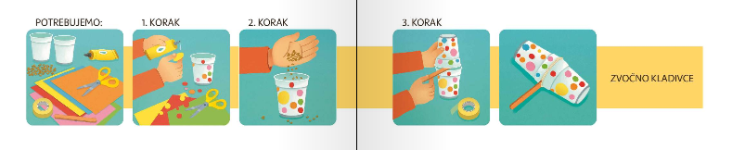

- Ponovno poslušaj pesem Mali zvonček in jo spremljaj s svojim zvočnim kladivcem.
https://www.youtube.com/watch?v=H0FdAvksadU

ŠPO
Naloga: Sprehod
S starši pojdi na sprehod. Na kraju, ki ti bo še posebej všeč, se ustavite.
Na tem mestu naredi nekaj vaj za ogrevanje (npr. kroženje z glavo, z rameni, z boki, počepi, poskoki, tek na mestu …)

